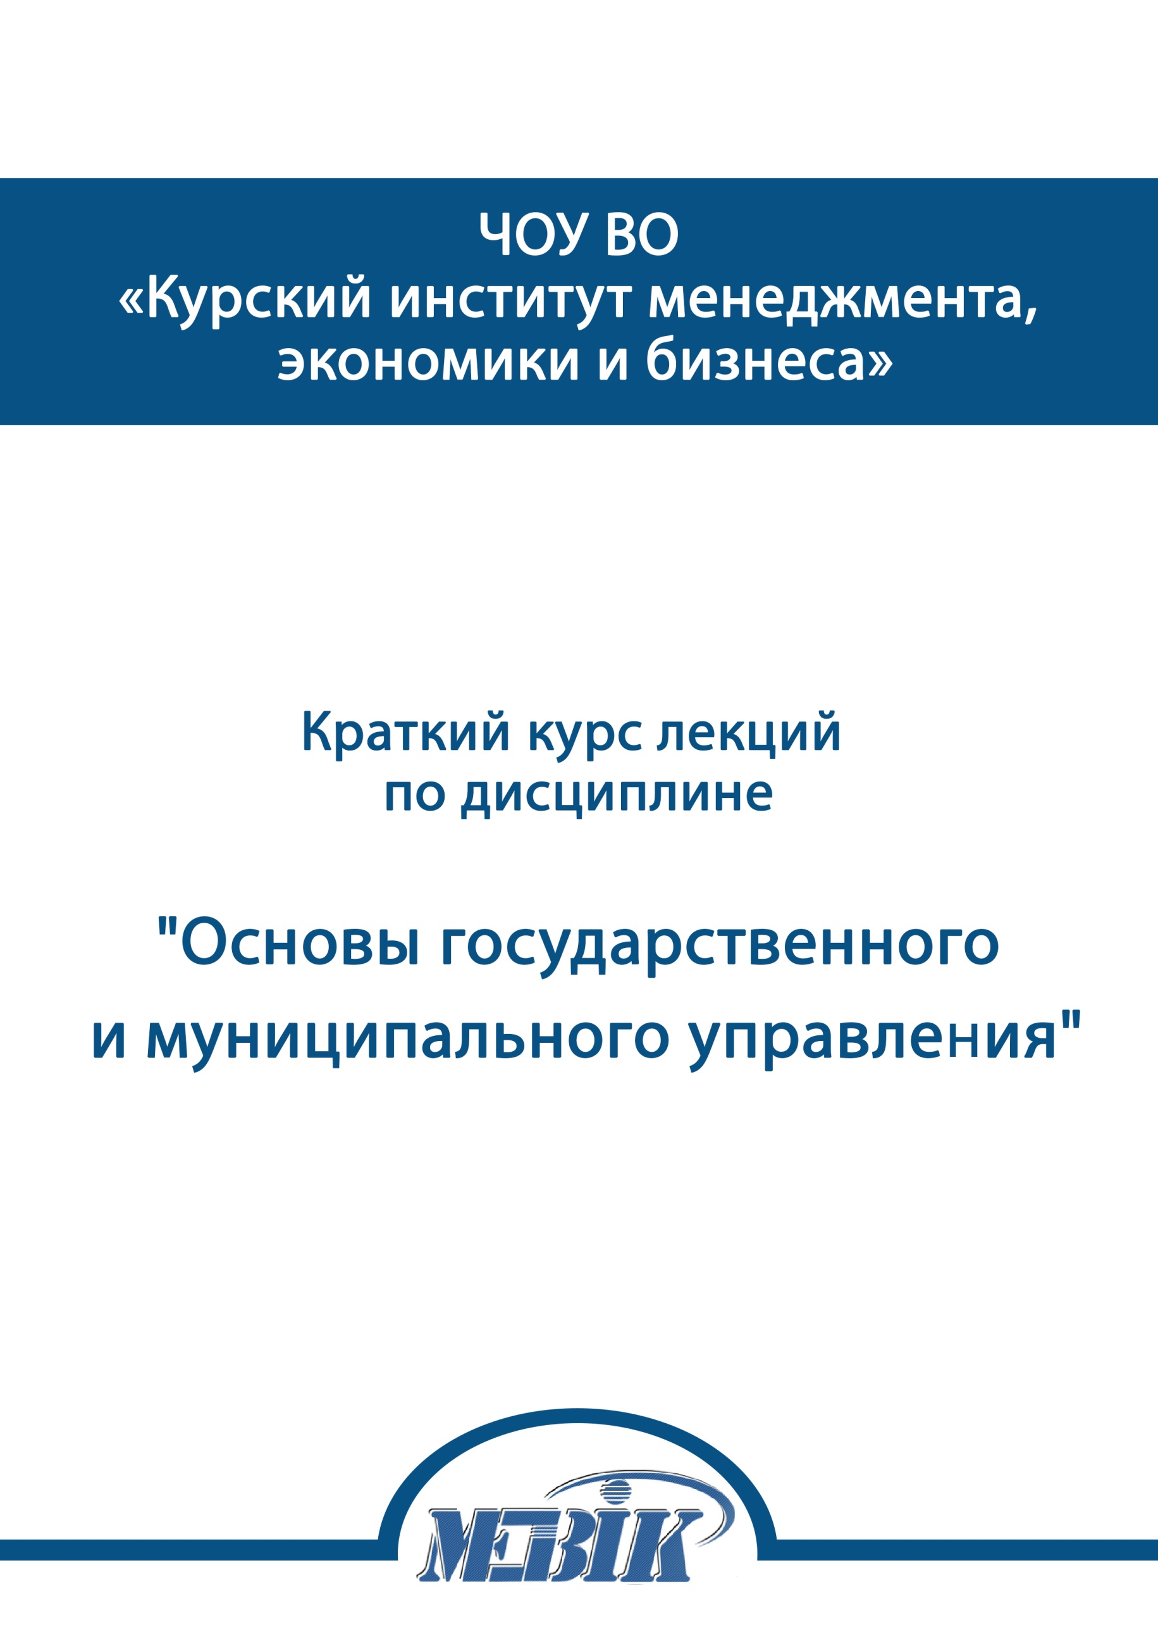

Задания для промежуточной
аттестации по дисциплине
«Безопасность жизнедеятельности»

Задания для промежуточной аттестации по дисциплине «Безопасность жизнедеятельности» в Курском институте менеджмента, экономики и бизнеса

Задания для промежуточной аттестации – Курск: типография МЭБИК – 10 с.
Идентификатор публикации: ТМ-009/52-1

Задания для промежуточной аттестации
Промежуточная аттестация проводиться с целью оценки качества усвоения студентами всего объёма содержания дисциплины и определения фактически достигнутых знаний, навыков и умений, а также компетенции, сформированной за время изучения дисциплины.
Промежуточная аттестация обучающихся проводится в форме сдачи зачета.

ДЛЯ ПРОХОЖДЕНИЯ ПРОМЕЖУТОЧНОЙ АТТЕСТАЦИИ СТУДЕНТ ДОЛЖЕН ОТВЕТИТЬ НА ВОПРОСЫ/ЗАДАНИЯ БИЛЕТА.

Номер билета студент определяет в соответствии с заглавной буквой фамилии.

Билет (определяется первой буквой фамилии)
Номер  билета | Первая буква фамилии | Номер  билета | Первая буква фамилии
1 | А | 11 | Н
2 | Б | 12 | О
3 | В | 13 | П
4 | Г | 14 | Р
5 | Д | 15 | С
6 | Е Ё Ж | 16 | Т
7 | З И Й | 17 | У Ф
8 | К | 18 | Х Ц Ч
9 | Л | 19 | Ш Щ
10 | М | 20 | Э Ю Я

Промежуточной формой аттестации по дисциплине «Безопасность жизнедеятельности» является зачет.
Оценка «зачтено» выставляется за знание предусмотренного программой материала, содержащегося в основных и дополнительных рекомендованных литературных источниках, за умение четко, лаконично и логически последовательно отвечать на поставленные вопросы, за умение анализировать изучаемые явления в их взаимосвязи.
Оценка «не зачтено» – за незнание значительной части программного материала, основных понятий дисциплины, за существенные ошибки в ответах на вопросы.
Ответы на вопросы/задания в билете оформляются в произвольном виде.
Титульный лист см. Приложение 1.

Билет № 1
Вопрос № 1. РСЧС и гражданская оборона.
Вопрос №2. Разработайте алгоритм своих действий при получении информации о радиационной аварии в районе Вашего проживания.
Задача. Вы с друзьями отдыхали на природе. Одного из Ваших друзей ужалила пчела. Пострадавший отмечает боль, жжение на месте укуса, затрудненное дыхание, слабость, тошноту, отечность лица, повышение температуры.
Задание
1. Определите и обоснуйте состояние Вашего друга.
2. Составьте алгоритм действий по оказанию доврачебной медицинской помощи.

Билет № 2
Вопрос №1. Чрезвычайные ситуации. Их классификация.
Вопрос №2. Разработайте алгоритм своих действий при получении информации об аварии на химически опасном объекте рядом с Вашим домом.
Задача. Вас срочно пригласила соседка: ее муж 40 лет внезапно потерял сознание. Со слов женщины, медсестра выяснила, что мужчина страдает сахарным диабетом и в настоящий момент активно делал ремонт в квартире.
Задание
1. Определите и обоснуйте состояние соседа
2. Составьте алгоритм действий по оказанию доврачебной медицинской помощи.

Билет № 3
Вопрос № 1. Организация защиты населения и территорий в условиях чрезвычайных ситуаций.
Вопрос №2. Разработайте алгоритм своих действий при получении информации о приближающемся к району Вашего проживания наводнении.
Задача. Вы отправились на дачу со своим приятелем. На автовокзале Ваш приятель съел два пирожка с мясом. Через 5 часов на даче он почувствовал себя плохо.
Задание
1. Определите и обоснуйте состояние своего приятеля
2. Составьте алгоритм действий по оказанию доврачебной медицинской помощи.

Билет № 4
Вопрос №1. Чрезвычайные ситуации природного происхождения.
Вопрос №2. Разработайте алгоритм своих действий при получении информации о возникновении пожара в многоквартирном доме, в котором Вы сейчас находитесь.
Задача. Летом Вы отправились в парк на пикник. Неподалеку от места, где вы расположились проходит велосипедная дорожка. Вы услышали крик о помощи, подбежали у увидели лежащего на земле велосипедиста. Он не может подняться на ноги. Состояние тяжелое, бледен, жалуется на сильную боль в области правого бедра. Раны нет. Имеется деформация бедра, укорочение правой ноги.
Задание
1. Определите и обоснуйте состояние велосипедиста.
2. Составьте алгоритм действий по оказанию доврачебной медицинской помощи.

Билет № 5
Вопрос № 1. Чрезвычайные ситуации техногенного происхождения.
Вопрос №2. Разработайте алгоритм своих действий при получении информации о надвигающемся сильном снегопаде в Вашем районе проживания.
Задача. Летом при подходе на работу (институт) Вы видите, что молодая женщина случайно подвернула стопу, возникла сильная боль. При осмотре: припухлость в области голеностопного сустава, умеренная болезненность при пальпации. Толчкообразная нагрузка на область пятки безболезненна.
1. Определите и обоснуйте состояние пострадавшего
2. Составьте алгоритм действий по оказанию доврачебной медицинской помощи.

Билет № 6
Вопрос №1. Чрезвычайные ситуации социального происхождения.
Вопрос №2. Разработайте алгоритм своих действий при получении информации о установлении очень жаркой и сухой погоды в районе Вашего проживания.
Задача. Вы отправились с семьей на горнолыжный курорт. Утром Вы вышли кататься на лыжах и видите, что один лыжник упал, спускаясь по горной трассе. Встать не может. Вы подошли к нему. Он жалуется на боль в левой ноге в области голени, в ране видны отломки костей, кровотечение умеренное.
Задание
1. Определите и обоснуйте состояние лыжника
2. Составьте алгоритм действий по оказанию доврачебной медицинской помощи.

Билет № 7
Вопрос № 1. Чрезвычайные ситуации военного времени.
Вопрос №2. Разработайте алгоритм своих действий при получении информации о гидродинамической аварии в местности Вашего проживания.
Задача. Брат и сестра играли в салочки в своем доме. Брат нечаянно уронил вазу. Ваза разбилась. Испугавшись, сестра стала быстро подбирать стекла и сильно порезала руку. В результате возникло сильное кровотечение в области предплечья. Кровь ярко-красного цвета, фонтанирует. Никаких инструментов и перевязочных материалов нет, кроме собственной одежды. Что должен сделать брат, чтобы правильно помочь сестре.

Билет № 8
Вопрос №1. Психологические проблемы чрезвычайных ситуаций.
Вопрос №2. Разработайте алгоритм своих действий при получении информации о крупной автомобильной аварии в районе Вашего проживания.
Задача. Вы отдыхали на речке. Вдруг видите, что из воды человеком извлечен другой человек без признаков жизни. Пульс и дыхание отсутствуют, тоны сердца не выслушиваются. Признаки: синюшный цвет лица, набухание сосудов шеи, обильные пенистые выделения изо рта и носа.
Задание
1. Определите и обоснуйте состояние пострадавшего
2. Составьте алгоритм действий по оказанию доврачебной медицинской помощи.

Билет № 9
Вопрос № 1. Понятие о медицине. Актуальные направления современной медицины.
Вопрос №2. Разработайте алгоритм своих действий при получении информации об обрушении части дома, в котором Вы проживаете.
Задача. На автобусной остановке стоящий рядом мужчина побледнел и упал. Он – без сознания, кожные покровы бледные, с сероватым оттенком; зрачки широкие, на свет не реагируют.
Задание
1. Определите и обоснуйте состояние пострадавшего
2. Составьте алгоритм действий по оказанию доврачебной медицинской помощи.

Билет № 10
Вопрос №1. Оказание первой помощи при неотложных состояниях. Доврачебная неотложная помощь.
Вопрос №2. Разработайте алгоритм своих действий при получении информации об утечке газа в доме, где Вы проживаете.
Задача. Вы отдыхали у родственников на Дальнем востоке, местная речка вышла из берегов, возникла угроза наводнения, Ваша семья получила предупреждение об эвакуации. Ваши действия.

Билет № 11
Вопрос № 1. Оказание помощи при ранах и кровотечениях. Асептика и антисептика.
Вопрос №2. Разработайте алгоритм своих действий при получении информации о пожаре в доме, в котором Вы проживаете.
Задача. На Рождество Вы оказались в Тайланде, Ваш отель расположен на берегу, поступило предупреждение об идущей с моря волне цунами. Ваши действия.

Билет № 12
Вопрос №1. Понятие о десмургии. Виды бинтов и повязок. Перевязочный материал.
Вопрос №2. Разработайте алгоритм своих действий при получении информации о приближающемся землетрясении в районе Вашего проживания.
Задача. Член Вашей семьи подвергся действию электрического тока, он потерял сознание. Подробно опишите Ваши действия.

Билет № 13
Вопрос № 1. Оказание помощи при закрытых повреждениях: ушиб; растяжение; сотрясение; вывих.
Вопрос №2. Разработайте алгоритм своих действий при получении информации о приближающемся урагане в местности Вашего проживания.
Задача. Летним днем Вы отдыхаете на берегу реки и видите, что в воде неподалеку кто-то тонет. Опишите два варианта ситуации: 1) Вы не умеете плавать; 2) Вы хороший пловец.

Билет № 14
Вопрос №1. Оказание первой медицинской помощи при ранениях живота и грудной клетки.
Вопрос №2. Разработайте алгоритм своих действий при получении информации о приближающемся наводнении в местности Вашего проживания.
Задача. По дороге в институт Ваш друг поскользнулся, упал, ощущает сильную боль в ноге, он в сознании. Вы увидели его лежащим у входа в институт. В чем будет заключаться Ваша помощь?

Билет № 15
Вопрос № 1. Оказание помощи при переломах позвоночника; конечностей и костей черепа.
Вопрос №2. Разработайте алгоритм своих действий при получении информации о приближающемся лесном пожаре в местности Вашего проживания.
Задача. В результате неисправности Вам на кожу попала жидкость из автомобильного аккумулятора (какая?). Опишите Ваши действия.

Билет № 16
Вопрос №1. Оказание помощи при поражении электрическим током.
Вопрос №2. Разработайте алгоритм своих действий при получении информации о приближающейся бури в местности Вашего проживания.
Задача. После прогулки по лесу вы обнаружили, что к Вам присосался клещ. Ваши действия…..

Билет № 17
Вопрос № 1. Ожоги. Причины и симптомы ожогов. Виды ожогов.
Вопрос №2. Разработайте алгоритм своих действий при получении информации о распространении эпидемии в местности Вашего проживания.
Задача. Вы приехали отдохнуть на берег моря. Какую информацию Вы должны получить у гида или владельца гостиницы для соблюдения мер личной безопасности:

Билет № 18
Вопрос №1. Оказание помощи при утоплении.
Вопрос №2. Разработайте алгоритм своих действий при получении информации о приближающемся падении метеорита в местности Вашего проживания.
Задача. Вы приехали отдохнуть на горнолыжный курорт. Какую информацию Вы должны получить у гида или владельца гостиницы для соблюдения мер личной безопасности:

Билет № 19
Вопрос № 1. Первая медицинская помощь при отморожениях и переохлаждении при тепловом; солнечном ударе.
Вопрос №2. Разработайте алгоритм своих действий при получении информации о приближающейся снежной лавине в местности Вашего пребывания (отдыха).
Задача. Летом Вы отдыхали в деревне. Вдруг увидели загорелось хлебное поле. Вы предприняли следующие действия:

Билет № 20
Вопрос №1. Оказание первой медицинской помощи при попадании инородных тел в ухо, нос, дыхательные пути. Оказание первой медицинской помощи при укусах насекомых и змей.
Вопрос №2. Разработайте алгоритм своих действий при получении информации о приближающейся снежной бури в местности Вашего пребывания (отдыха).
Задача. Вы дома измеряли температуру тела и разбили ртутный градусник. Ваши действия…

Приложение 1

ЧОУ ВО «Курский институт менеджмента, экономики и бизнеса»

Факультет подготовки бакалавров
Направление _________ «________________________________»
(профиль «___________________________________________»)

Задания для промежуточной аттестации
по дисциплине «_________________________»

Выполнил: студент__ курса заочной формы обучения с применением ДТ,
________________________________
Проверил:
________________________________

Курск 20__

